Rinnenwinkel - SX - Anthrazit halbrund Außeneck 90° 333

GRÖMO

Eigenschaften

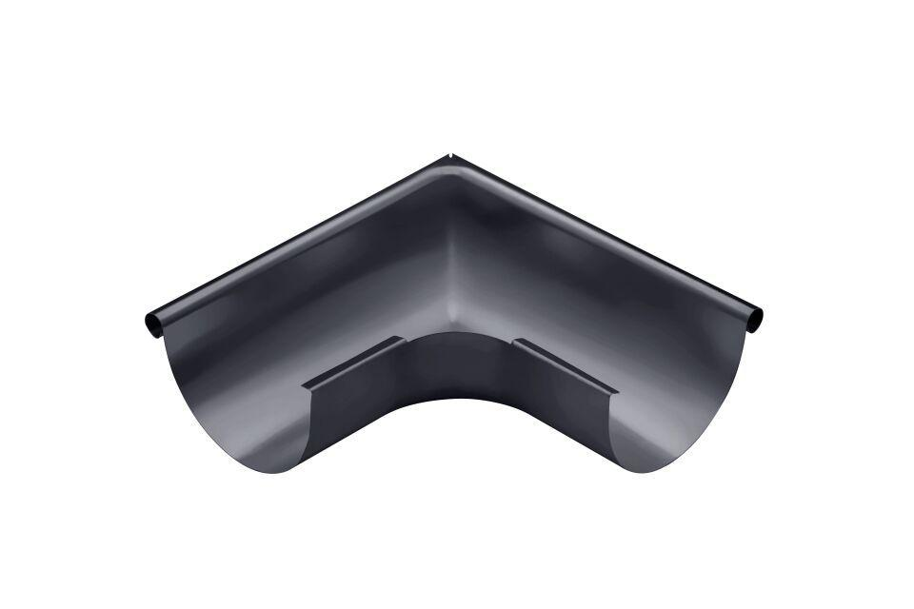

GTIN:

4043706821216

HAN:

82121

Farbton

anthrazit

Form

halbrund

Oberfläche

beschichtet

Werkstoff

Aluminium

Breite (mm)

310,00

Höhe (mm)

98,00

Länge (mm)

310,00

Nennweite DN

333,00

Winkel (Grad)

90,00

Hinweis

Tiefgezogen

Farbtonbezeichnung Hersteller

Anthrazit